

DOSSIER DES
SPECIFICATIONS TECHNIQUES


SOMMAIRE

I - LE CONTEXTE

II – DOMAINE FONCTIONNEL
1 – Diagramme de classe
2 – Description des classes
a – Restaurant
b – User
c – Client
d – OCPizza
e – Contact
f – Ingredient
g – Stock
h - Recipe
i – Product
j – Order
k - Basket
l - Order_statusupdate

III – DIAGRAMMES
1 – Diagramme de classe
2 – Description des classes
a – Restaurant
b – User
c – Client
d – OCPizza
e – OCPizza_role
f – Contact
g – Ingredient
h - Ingredient_stock
i – Product
j – Product_recipe
k - Product_type
l – Product_price
m – Product_size
n – Order
o – Order_basket
p – Order_delivery
q – Order_payment
r – Order_status
s – Order_statusupdate
t – Order_payment_type

IV – DIAGRAMME DE COMPOSANTS
1 – Général
2 – API REST Google map
3 – Système bancaire

V – DIAGRAMME DE DEPLOIEMENT
I – CONTEXTE

La société :
OC Pizza est une société spécialisée dans la vente de pizza en livraison et à emporter. Elle compte actuellement cinq points de vente et trois supplémentaires sont prévus.

L'objectif :
L'objectif est de mettre en place un système informatique pour l'ensemble des pizzerias du groupe

Fonctionnalités demandées :
  - Être plus efficace dans la gestion des commandes, de leur réception à leur livraison en passant par leur préparation
  - Suivre en temps réel les commandes passées, en préparation et en livraison
  - Suivre en temps réel le stock d’ingrédients restants pour savoir quelles pizzas peuvent encore être réalisées
  - Proposer un site Internet pour que les clients puissent :
    - Passer leurs commandes, en plus de la prise de commande par téléphone ou sur place
    - Payer en ligne leur commande s’ils le souhaitent – sinon, ils paieront directement à la livraison
    - Modifier ou annuler leur commande tant que celle-ci n’a pas été préparée.
  - Proposer un aide-mémoire aux pizzaiolos indiquant la recette de chaque pizza

II – DOMAINE FONCTIONNEL

1 – Diagramme de classe

Afin de représenter le domaine fonctionnel, voici un diagramme de classe UML :

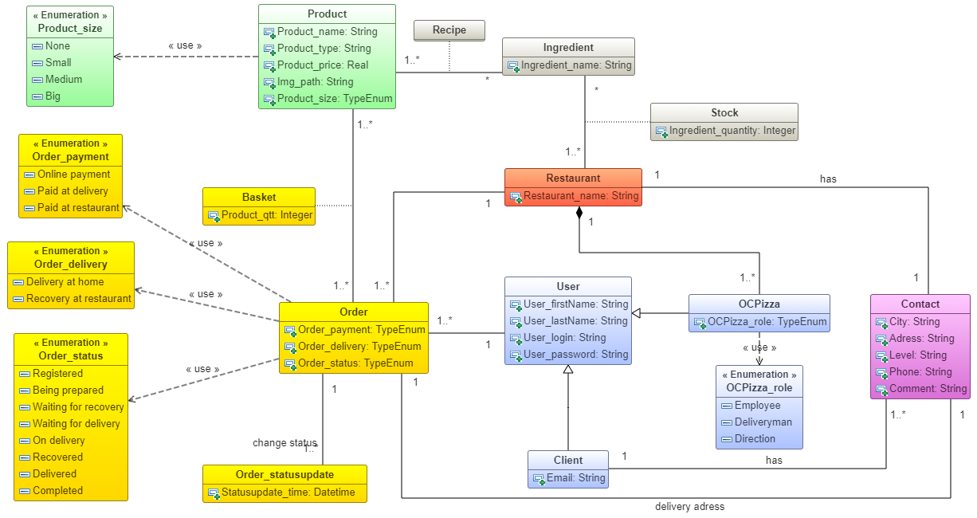
2 – Description des classes

a – Restaurant

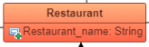

Cette classe ne possède qu'un attribut (Restaurant_name) qui correspond au nom du restaurant.
Elle est associées aux classes OCPizza, Contact, Ingredient et Order.

OCPizza : c'est une association composite (one-to-many). Les différents restaurants OCPizza contiennent des employés.

Contact : c'est une association one-to-one, chaque restaurants possédant une adresse.

Ingrédient : c'est une association many-to-many, un (ou plusieurs) restaurant pouvant contenir un certain nombre d'ingrédient (ceux nécessaire aux recettes) dans son stock.

Order : c'est une association one-to-many, un restaurant pouvant avoir plusieurs commande mais une commande ne pouvant être affiliée qu'à un seul restaurant.

b – User

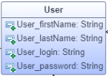

Cette classe possède les attributs communs à chaque utilisateurs du programme (à savoir les clients ou les employés d'OCPizza). Ses attributs sont :
User_firstname : le prénom de l'utilisateur
User_lastname : le nom de l'utilisateur
User_login : le login d'authentification de l'utilisateur
User_password : le mot de passe de l'utilisateur

Les classes Client et OCPizza lui sont associées par héritage, la complémentant et permettant d'ajouter des attributs non-communs à ces deux classes.

La classe est associée a la classe Order.

Order : c'est une association one-to-many, un utilisateur pouvant interagir avec une ou plusieurs commande (que ce soit passer une commande, modifier le statut d'une commande etc.)

c – Client

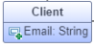

Elle ne possède qu'un attribut (Email) qui correspond à l'adresse mail du client.

Cette classe est associée par héritage à la classe User, qu'elle vient complémenter. Elle est également associée avec la classe Contact.

Contact : c'est une association one-to-many, un client pouvant avoir une ou plusieurs adresses enregistrées (par exemple, si le client souhaite se faire livrer à une autre adresse que celle de son domicile).

d – OCPizza

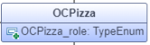

Elle ne possède qu'un attribut (Role) qui correspond à l'affection d'un employé OCPizza.

Cette classe est associé par héritage à la classe User, qu'elle vient complémenter. Elle est également associée avec la classe Restaurant dont elle est un composant.

Restaurant : l'association a déjà été commentée précédemment.

e – Contact

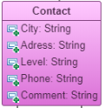

Cette classe possède les attributs suivant :
City : nom de ville de l'entité
Adress : adresse de l'entité
Level : Si appartement, étage de l'entité
Phone : Numéro de téléphone de l'entité
Comment : Commentaires de l'entité

La classe est associée aux classes Restaurant, User et Order.

Les deux premières associations ont été commentées précédemment.

Order : c'est une association one-to-one, dans le cas ou la commande doit être livrée, celle-ci ne peut être livrée qu'à une seule adresse.

f – Ingredient

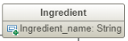

Elle ne possède qu'un attribut (Ingredient_name) qui correspond au nom de l'ingrédient.

La classe est associée aux classes Restaurant et Product.

Restaurant : l'association a déjà été commentée précédemment..

Product : c'est une association many-to-many, un (ou plusieurs) produit pouvant contenir un certain nombre d'ingrédient dans sa recette.

g – Stock

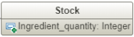

C'est une classe d'association qui permet d'ajouter l'attribut Ingredient_quantity à l'association entre les classes Restaurant et Ingredient (many-to-many). Cela permet de connaître la quantité d'un ingrédient dans le stock d'un restaurant.

h – Recipe



C'est une classe d'association entre les classes Ingredient et Product (many-to-many). Cela permet de connaître les ingrédients nécessaire à la préparation d'un ou plusieurs produits, en bref, la recette.

i – Product

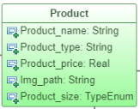

Cette classe possède les attributs suivant :
Product_name : le nom du produit
Product_type : la catégorie du produit (pizza, boisson etc.)
Product_price : la valeur du produit
Product_size : la taille du produit
Image_path : un chemin vers une image/représentation du produit

La classe est associée aux classes Ingredient et Order.

Ingredient : l'association a déjà été commentée précédemment

Order : c'est une association many-to-many, un (ou plusieurs) produit pouvant être contenu dans une (ou plusieurs) commande.

j – Order

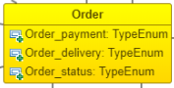

Cette classe possède les attributs suivant :
Order_payment : le mode de paiement de la commande
Order_delivery : le mode de livraison de la commande
Order_status : le statut de la commande (en préparation, en livraison etc.)

La classe est associée aux classes Restaurant, User, Contact, Product et Order_statusupdate

Les quatre premières associations ont été commentées précédemment.

Order_statusupdate : c'est une association one-to-many, une commande ayant pu avoir une (ou plusieurs) mise à jour de statut.

k – Basket

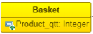

C'est une classe d'association qui permet d'ajouter l'attribut Product_qtt à l'association entre les classes Product et Order (many-to-many). Cela permet de connaître la quantité d'un produit dans une commande.

l – Order_statusupdate

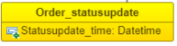

Elle ne possède qu'un attribut (Statusupdate_time) qui correspond à la date et l'heure de mise à jour de statut d'une commande.

La classe est associée à la classe Order.

Order : l'association a déjà été commentée précédemment.

III – MODELE DE DONNEES

1 – Modèle de donnée

Ci-dessous, la représentation du modèle de donnée :

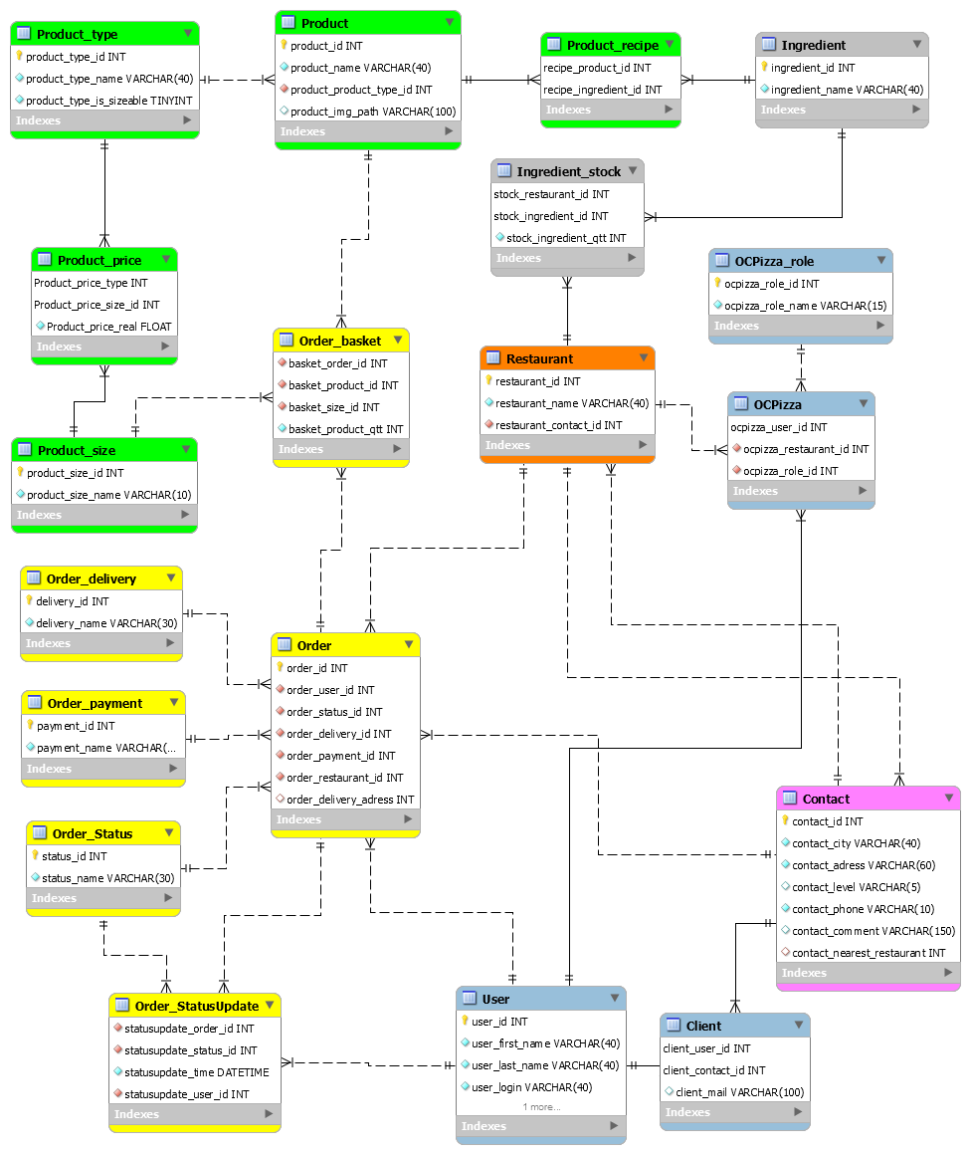
2 – Description des tables

a – Restaurant

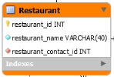

Cette table regroupe les informations communes des restaurants OCPizza.

Toutes les colonnes doivent être renseignées (NOT NULL)

restaurant_id : clé primaire en AUTO_INCREMENT de type INT.
restaurant_name : nom du restaurant, type VARCHAR(40)
restaurant_contact_id : clé étrangère se référant à contact_id de la table Contact, qui permet de retrouver l'adresse du restaurant.

b – User

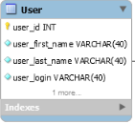

Cette table regroupe les informations communes des utilisateurs.

Toutes les colonnes doivent être renseignées (NOT NULL)

user_id : clé primaire en AUTO_INCREMENT de type INT
user_first_name : prénom de l'utilisateur, type VARCHAR(40)
user_last_name : nom de l'utilisateur, type VARCHAR(40)
user_login : login de l'utilisateur, type VARCHAR(40)
user_password : mot de passe de l'utilisateur, sera encrypté avec bcrypt (un module existant pour Python), type VARCHAR(60)

c – Client

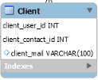

Cette table fait le lien entre un utilisateur client, son adresse et son adresse mail.

Toutes les colonnes doivent être renseignées (NOT NULL)

client_user_id : clé étrangère se référant à user_id de la table User, un utilisateur se retrouvant dans cette table sera donc considéré comme un client par le système.
client_contact_id : clé étrangère se référant à contact_id de la table Contact, le client ayant forcément une (voire plusieurs) adresse(s) pour recevoir une livraison.
client_mail : adresse mail du client, type VARCHAR(100)

d – Staff

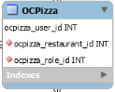

Cette table fait le lien entre un utilisateur OCPizza, son rôle et son restaurant d'affiliation.

Toutes les colonnes doivent être renseignées (NOT NULL)

staff_user_id : clé étrangère se référant à user_id de la table User, un utilisateur inscrit dans cette table sera considéré comme une personne travaillant pour OC Pizza par le système.
staff_restaurant_id : clé étrangère se référant à restaurant_id de la table Restaurant, elle permet de déterminer dans quel restaurant travaille l'employé.
staff_role_id : clé étrangère se référant à role_id de la table Staff_role, permet de renseigner quel est le rôle de l'employé (livreur, pizzaiolo etc.)

e – Staff_role

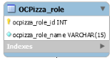

Cette table liste les rôles possibles pour les employés d'OCPizza.

Toutes les colonnes doivent être renseignées (NOT NULL)

role_id : clé primaire en AUTO_INCREMENT de type INT
role_name : nom du rôle (employé, livreur etc.), type VARCHAR(15)

f – Contact

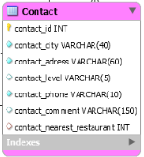

Cette table regroupe les informations communes concernant les coordonnées des clients et restaurants.

Mise à part les colonnes contact_level et contact_comment, toutes les colonnes doivent être renseignées (NOT NULL)

contact_id : clé primaire en AUTO_INCREMENT de type INT
contact_city : ville de l'entité, type VARCHAR(40)
contact_adress : adresse de l'entité, type VARCHAR(60)
contact_level : étage de l'entité, type VARCHAR(5)
contact_phone : numéro de téléphone de l'entité, type VARCHAR(10)
contact_comment : commentaire de l'entité, type VARCHAR(150)
contact_nearest_restaurant : clé étrangère se référant à restaurant_id de la table Restaurant, cela sert à déterminer quel restaurant sera le plus proche de l'adresse d'un client (et ce afin qu'il récupère automatiquement la commande).

g – Ingredient

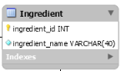

Cette table liste les ingrédients utilisés par OCPizza.

Toutes les colonnes doivent être renseignées (NOT NULL)

ingredient_id : clé primaire en AUTO_INCREMENT de type INT
ingredient_name : nom de l'ingrédient, type VARCHAR(40)

h – Ingredient_stock

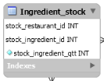

Cette table fait le lien entre les ingrédients et les restaurants afin d'établir le stock de chaque enseigne OCPizza.

Toutes les colonnes doivent être renseignées (NOT NULL)

stock_restaurant_id : clé étrangère se référant à restaurant_id de la table Restaurant, permettant de savoir à quel restaurant appartient le stock.
stock_ingredient_id : clé étrangère se référant à ingredient_id de la table Ingredient, nous renseigne sur la nature de l'ingrédient en stock.
stock_ingredient_qtt : quantité de l'ingrédient en stock, type INT

i – Product

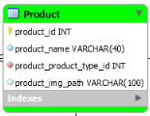

Cette table regroupe les informations communes des produits.

Mise à part la colonne product_img_path, toutes les colonnes doivent être renseignées (NOT NULL)

product_id : clé primaire en AUTO_INCREMENT de type INT
product_name : nom du produit, type VARCHAR(40)
product_product_type_id : clé étrangère se référant à product_type_id de la table Product_type, cela permet de savoir à quelle catégories appartient le produit, cela sera utile pour déterminer son prix.
product_img_path : chemin vers image/représentation du produit, type VARCHAR(100)

j – Product_recipe

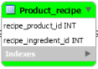

Cette table fait le lien entre les ingrédients et les produits, afin d'établir la recette d'un produit.

Toutes les colonnes doivent être renseignées (NOT NULL)

recipe_product_id : clé étrangère se référant à product_id de la table Product : le produit concerné.
recipe_ingredient_id : clé étrangère se référant à ingredient_id de la table Ingredient : les ingrédients présent dans le produit.

k – Product_type

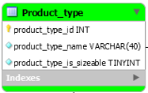

Cette table liste les catégories possibles des produits OCPizza.

Toutes les colonnes doivent être renseignées (NOT NULL)

product_type_id : clé primaire en AUTO_INCREMENT de type INT
product_type_name : nom de la catégorie, type VARCHAR(40)
product_type_is_sizeable : détermine si un produit affilié à cette catégorie peut avoir un attribut de taille, type TINYINT

l – Product_price

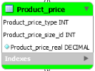
Cette table fait le lien entre une catégorie de produit et une taille afin de déterminer un prix.

Toutes les colonnes doivent être renseignées (NOT NULL)

Product_price_type_id : clé étrangère se référant à product_type_id de la table Product_type, le premier élément pour déterminer le prix étant la catégorie d'un produit.
Product_price_size_id : clé étrangère se référant à product_size_id de la table Product_size, le second élément étant sa taille (si le produit peut avoir différents formats).
Product_price_real : prix d'un produit selon sa catégorie et sa taille, type DECIMAL

m – Product_size

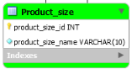

Cette table liste les tailles possibles pour les produits OCPizza

Toutes les colonnes doivent être renseignées (NOT NULL)

Product_size_id : clé primaire en AUTO_INCREMENT de type INT
Product_size_name : nom de la taille du produit, une entrée « none » existe pour les produits aux formats fixe, type VARCHAR(40)

n – Order

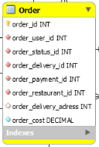

Cette table regroupe les informations communes des commandes.

Mise à part la colonne order_delivery_adress, toutes les colonnes doivent être renseignées (NOT NULL)

order_id : clé primaire en AUTO_INCREMENT de type INT
order_user_id : clé étrangère se référant à user_id de la table User, afin de savoir qui a passé la commande, cela peut être un client comme un employé.
order_status_id : clé étrangère se référant à status_id de la table Order_status, permet de connaître le statut actuel de la commande.
order_delivery_id : clé étrangère se référant à delivery_id de la table Order_delivery, renseigne le mode de livraison de la commande.
order_payment_id : clé étrangère se référant à payment_id de la table Order_payment, donne les informations sur le paiement de la commande.
order_restaurant_id : clé étrangère se référant à restaurant_id de la table Restaurant, permet de savoir quel restaurant s'occupe de la commande.
order_delivery_adress : clé étrangère se référant à contact_id de la table Contact, donne l'adresse de livraison si la commande doit être livrée.
order_cost : coût total de la commande au moment ou elle a été passée, type DECIMAL
o – Order_basket

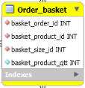

Cette table fait le lien entre une commande, un produit et sa taille, et détermine la quantité de produit sélectionné par un utilisateur.

Toutes les colonnes doivent être renseignées (NOT NULL)

basket_order_id : clé étrangère se référant à order_id de la table Order, permet de savoir à quelle commande appartient le panier.
basket_product_id : clé étrangère se référant à product_id de la table Product, renseigne sur le (ou les) produit commandé.
basket_size_id : clé étrangère se référant à product_size_id de la table Product_size, indique le format du (ou des) produit commandé.
basket_product_qtt : quantité d'un produit dans le panier, type INT

p – Order_delivery

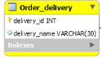

Cette table liste tout les mode de livraison possibles.

Toutes les colonnes doivent être renseignées (NOT NULL)

delivery_id : clé primaire en AUTO_INCREMENT de type INT
delivery_name : nom du mode de livraison, type VARCHAR(30)

q – Order_payment

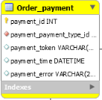

Cette table rassemble les informations sur le paiement d'une commande.

Seules les colonnes payment_id et payment_type_id doivent être renseignées (NOT NULL)

payment_id : clé primaire en AUTO_INCREMENT de type INT
payment_payment_type_id : clé étrangère se référant à payment_type_id de la table Payment_type, permet de savoir à quel mode de paiement a été choisi pour la commande.
payment_token : Token de paiement renvoyé par le système bancaire, encrypté, type VARCHAR(16)
payment_time : heure et date du paiement de la commande (dès le moment où ce champ est rempli, la commande est considérée comme payée), type DATETIME
payment_error : si une erreur se produit au moment du paiement, le message sera stocké ici, type VARCHAR(200)

r – Order_status

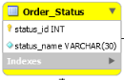

Cette table liste tout les statuts possibles.

Toutes les colonnes doivent être renseignées (NOT NULL)

status_id : clé primaire en AUTO_INCREMENT de type INT
status_name : nom du mode de paiement, type VARCHAR(30)

s – Order_StatusUpdate

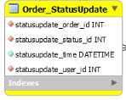

Cette table fait le lien entre une commande, un statut et un utilisateur afin de savoir qui a modifié le statut d'une commande, et quand.

Toutes les colonnes doivent être renseignées (NOT NULL)

statusupdate_order_id : clé étrangère se référant à order_id de la table Order
statusupdate_status_id : clé étrangère se référant à status_id de la table Order_status
statusupdate_time : heure et date de la mise à jour du statut d'une commande, type DATETIME
statusupdate_user_id : clé étrangère se référant à user_id de la table User

t – Order_payment_type

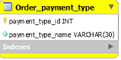
Cette table liste les modes de paiement disponibles.

payment_id : clé primaire en AUTO_INCREMENT de type INT
payment_name : nom du mode de paiement, type VARCHAR(25)

IV – DIAGRAMME DE COMPOSANTS

Afin de décrire l'organisation du programme d'un point de vue logiciel, nous allons utiliser des diagrammes de composant. Le premier abordera le système d'un point de vue général tandis que les deux suivants aborderons, respectivement, l'API Google map et le système de paiement bancaire.

1 – Général

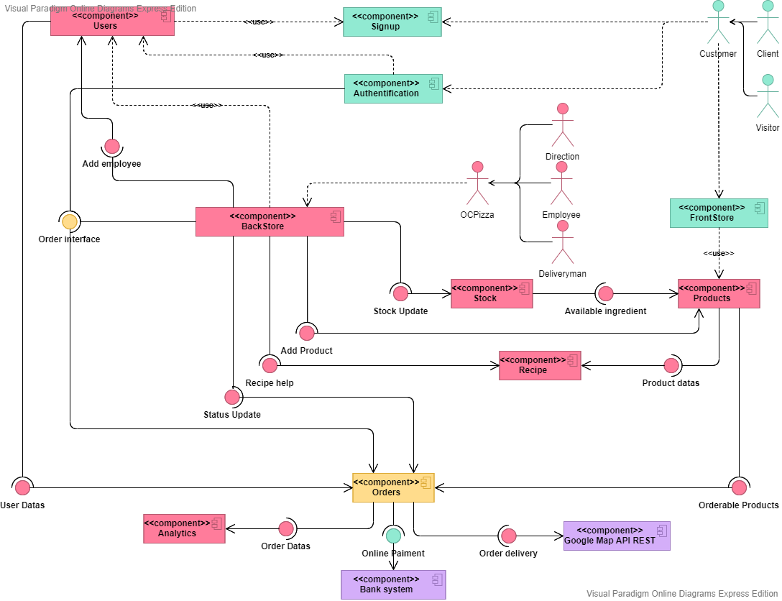
Notes :
en Vert : composants et interface pouvant être utilisée par les utilisateurs hors-OC Pizza
en Jaune : composants et interface pouvant être utilisée par tous les utilisateurs
en Rouge : composants et interface pouvant être utilisée par les utilisateurs OC Pizza
en Violet : composants extérieurs

Décrivons brièvement son fonctionnement en abordant chaque composants :

Signup : La clientèle (Customer) l'utilisera afin de créer un compte client sur le système, il est utilisé par le composant Users qui recueille les données saisies par l'utilisateur.

Authentification : La clientèle l'utilisera afin de s'authentifier sur le site, ce composant utilisera les données du composant Users afin de s'assurer de l'identité du client. S'authentifier donne également accès à l'interface de commande permettant, comme son nom l'indique, de passer une commande, ou d’interagir avec.

FrontStore : Ce composant correspond plus ou moins au site web que la clientèle pourra consulter. Il utilise le composant Product afin d'afficher aux clients quels produits sont disponibles à la commande, et les informations sur ces derniers (prix, ingrédients etc.)

Users : Ce composant rassemble les informations sur les utilisateurs (nom, adresse etc.). Ces informations peuvent être récupérées par le composant Orders.

BackStore : Ce composant représente une partie du système uniquement accessible par les employés d'OC Pizza (qui peuvent s'authentifier directement via ce composant). Il permet d'accéder aux interface de commande, de modification de statut d'une commande, d'ajout/modification d'un produit, de consulter une recette, de mettre à jour le stock. Un membre de la direction pourra également ajouter un employé.

Stock : Ce composant rassemble les informations sur le stock d'un restaurant. Ses données peuvent être modifiées via le composant BackStore. Il est également lié au composant Products afin de déterminer si les ingrédients nécessaires sont en stock afin de pouvoir préparer un produit.

Products : Ce composant rassemble les informations sur les produits proposés par OC Pizza. Il est utilisé par le composant FrontStore qui récupère les données afin de les afficher aux client. Si les ingrédients nécessaires au produit sont indisponibles, un message sera affiché à l'utilisateur. Des produits peuvent être ajouté/modifié depuis le composant BackStore. Enfin, il est lié au composant Recipe, auquel il envoi des données sur la composition des produits.

Recipe : Ce composants rassemble les recettes des produits proposés par OC Pizza. Il utilise les données envoyées par le composant Products et est consultable via l'interface Recipe Help pour les employés ayant besoin d'un aide-mémoire pour une préparation.

Orders : Ce composant rassemble les informations des commandes. Il récupère les produits commandés, les données utilisateurs telle que l'identité du client ou l'adresse de livraison, le statut de la commande, modifiable via l'interface Status Update.

Analytics : Ce composant récupère les informations contenues dans le composant Orders afin de générer des données analytiques consultables par la direction d'OC Pizza, que ce soit les produits favoris des clients, les délais de préparation des commandes etc.

Google Map API REST : Ce composant extérieur gère les besoins de géolocalisation du système, nous l'aborderons un peu plus en détail par la suite.

Bank system : Ce composant extérieur gère la partie paiement en ligne du système, comme pour le précédent composant, nous l'aborderons plus en détail.

2 – API REST Google map

Ci-dessous, le diagramme de composant de l'API REST Google map :

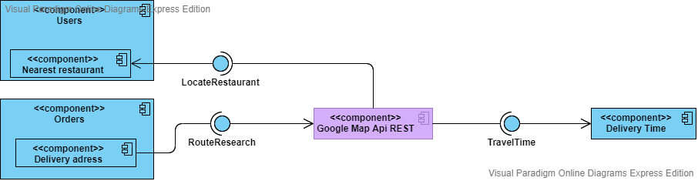
Voici brièvement les raisons de l'utilisation de ce composant extérieur :
- La possibilité selon l'adresse d'un utilisateur de localiser le restaurant le plus proche.
- Afficher l'itinéraire vers une adresse de livraison à un livreur.
- Déterminer le temps de trajet de la livraison afin d'indiquer un délai d'attente au client.

3 – Diagramme de composant système bancaire

Ci-dessous, le diagramme de composant du système bancaire :

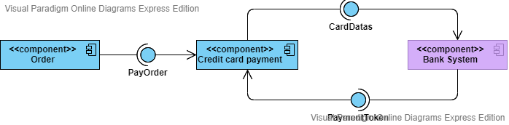
Décrivons l'utilisation de ce composant avec un court exemple : un utilisateur décide de payer sa commande en ligne, cela implique l'utilisation d'une carte bancaire. Les données de cette carte sont envoyées au système bancaire qui procède au paiement puis renvoi un token de validation du paiement.

V – DIAGRAMME DE DEPLOIEMENT

Après nos diagrammes de composants, nous allons utiliser un diagramme de déploiement afin d'identifier les éléments matériels nécessaire à notre solution, ainsi que leurs connexions entre eux. Chacun de ces éléments est appelé « noeud ».

Ci-dessous, le diagramme de déploiement :

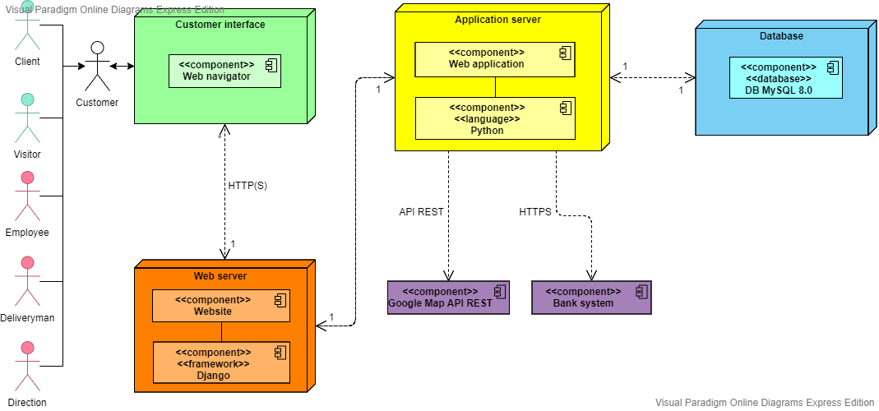
Nous pouvons apercevoir quatre parties distinctes :

Customer interface : C'est le moyen d'accès au système d'un utilisateur, il peut s'agir de n'importe quoi du moment que le support permet d’accéder à un navigateur internet (Web Navigator).
Ainsi les employés pourront utiliser des postes fixes ou des tablettes intégrés dans le restaurant afin d’accéder au système, les livreurs préféreront probablement utiliser un smartphone, les clients pourront utiliser n'importe lequel de ces moyens, etc.

Web Server : C'est le serveur décentralisé sur lequel se trouve le site internet (Website) qui utilise le framework Django. Il permet de faire le lien entre les nœuds Customer interface et Application server.

Application server : C'est le serveur contenant l'application (Web application) qui fera fonctionner le système. Cette application sera développée en Python. Ce nœud est également relié aux composants extérieurs Google Map API REST et Bank system dont nous déjà vu les raisons d'utilisations.

Database : Pour terminer, c'est le serveur qui contient la base de donnée MySQL (DB MySQL 8.0). Ce nœud est directement relié au nœud Application server.

